Предметно-развивающая среда

«ОСТРОВОК СЧАСТЛИВОГО ДЕТСТВА»

В рамках подготовки к летнему – оздоровительному периоду на участке нашей группы была проведена работа по обустройству дизайна.
Благоустройство участка начали с озеленения – приобрели рассаду цветов.
Совместно с детьми вырастили красивые цветы, которые радуют глаз своим своеобразием и ухоженностью. (см.фото).

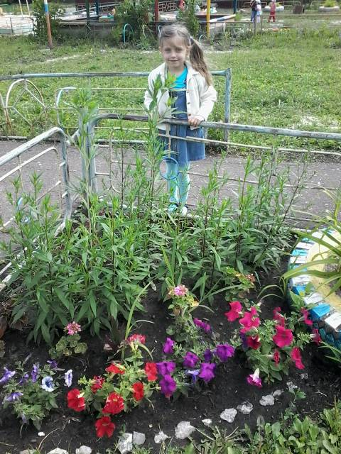

Много труда, времени и фантазии понадобилось для создания малых скульптурных форм из бросового материала. Встречает детей на участке поросенок Борька. Заходя на участок, дети здороваются с ним. (фото)

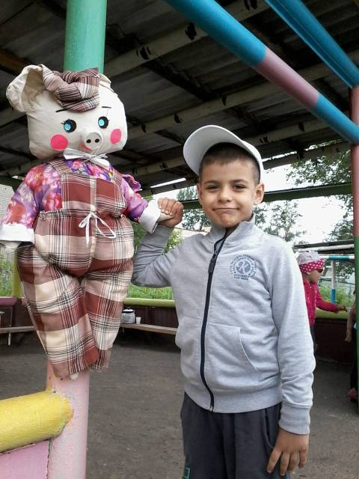

Материал изготовления поделок был разным. Так пластиковые бутылки превратились в красивую бабочку,
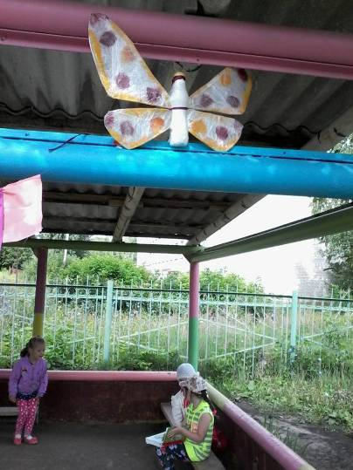

из колес - машина с номерами и фарами.

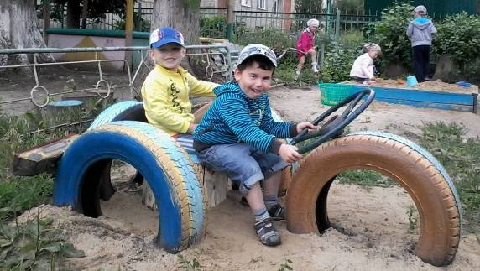
Украшает наш участок жираф, лисенок, кот (дерево), солнышко.

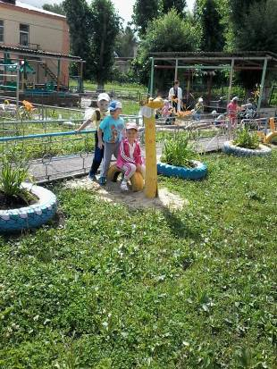

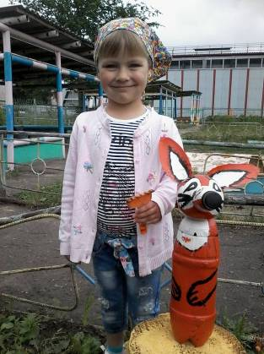

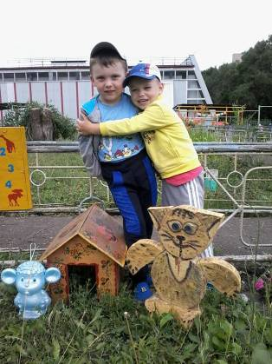

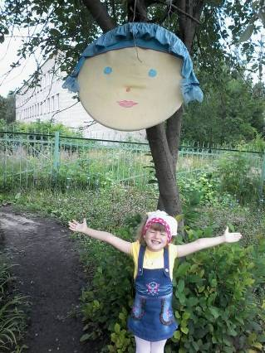

Игрушка очень часто выступает в качестве партнера в играх. Игра тесно связана с воображением (принятие роли, способность воплотиться в ней, встать на позицию другого, побыть в воображаемой ситуации). Главным остается то, что каждая игра имеет характер не обучающей, а эмоциональной ситуации.

Для дидактических игр изготовлены часы, позволяющие применять имеющие знания в новой ситуации. Если воспитатель усложняет задачу (например, задачу упражнения в наблюдательности сочетает с развитием звуковой культуры речи, словарного запаса), то игровые действия обогащаются высказываниями детей. Часы применяем в дидактической игре « Утро вечера мудренее». Дидактическая задача игры – формировать понятие времени, представление о частях суток.
Игровая задача – вовремя разбудить кота.
Игровые правила - рассказывая о частях суток, показывать соответствующую картинку. (фото).

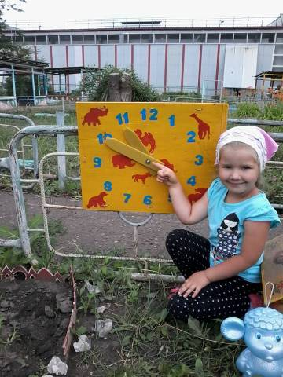

На участке можно разыграть театрализованную игру.(фото).

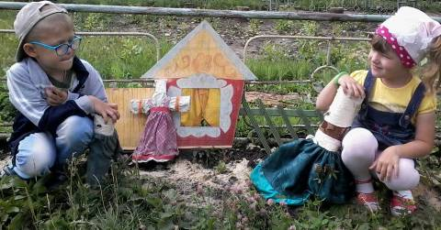

Воспитатель может пронаблюдать за тем, какие сюжеты оказали на детей наибольшее влияние. Для этого после проведения инсценировки следует оставить детям для самостоятельной игры те куклы и игрушки, которые выступали в роли героев того или иного сюжета, и понаблюдать, как каждый ребенок будет взаимодействовать с ними.
Основным критерием успешности работы являются интерес и увлеченность детей в процессе игры.
Обустройство дизайна, высаживание цветов на территории участка, помимо декоративных функций, имеет большое воспитательное значение. Дети не только познают природу, но и приобретают первые трудовые навыки. Выращивание растений дает возможность почувствовать ответственность, познать взаимосвязь между растениями и людьми. А еще это множество положительных эмоций, ощущение себя созидателем красоты.
Наш труд был оценен детьми и их родителями.

